新 书 推 荐

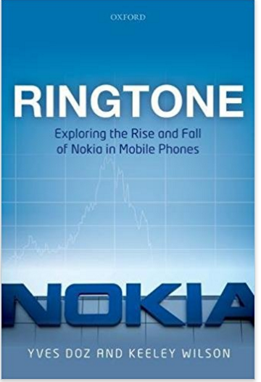
中文书名：《手机铃声：探讨诺基亚手机的兴起和衰落》
英文书名：Ringtone: Exploring the Rise and Fall of Nokia in Mobile Phones
作 者：Yves Doz and Keeley Wilson
出 版 社：Oxford University Press
代理公司：ANA/Alina Lin
页 数：200页
出版时间：2018年1月
代理地区：中国大陆
审读资料：电子稿
类 型：经管

内容简介：

在不到30年的时间里，诺基亚从芬兰脱颖而出，领导了移动电话革命。它成长为世界上最知名、最具价值的品牌之一，随后陷入衰落，导致其手机业务出售给了微软。这本书探索并分析了这段旅程，并为那些渴望了解诺基亚惊人成功与突然衰落的人提供了观察与要点。

在过去的20年里，诺基亚的高级管理人员获得了特权，并在2015年开始了一项更协调的研究议程。作者描述和分析了诺基亚的各个阶段。这本书描述了领导者们的战略和组织决策，他们的行为和互动，以及他们是如何成功和失败激励和雇佣员工的。也许最有趣的是，它打开了一个众所周知的“黑盒子”，解释了这些事情为什么及如何会在组织的顶层发生。

为什么事情会分崩离析？在多大程度上是可以避免的错误？是诺基亚周围的世界变化太快了而无法适应吗？以及诺基亚的成功是否包含了失败的种子呢？

目录：
图表目录
列表
1. 一颗流星
2. 行星的排列是正确的
3. 我们是唯一能看到它的人
4. 一颗新星
5. 吸引行星
6. 一颗超新星
7. 一颗消逝的星
8. 走向新排列
9. 天文学家的视角
附录 1. 管理课程
附录 2. 按章顺序的关键事件
附录 3. 缩写表
附录 4. 谁是谁
附录 5. 筛选财务和人员数据
附录 6. 研究
索引

作者简介：

伊夫·多茨（Yves Doz）是欧洲工商管理学院的技术创新教授。他曾任高管教育学院院长(1998-2002)，并在欧洲工商管理学院担任研究与发展副院长(1990-1995)。他对跨国公司战略和组织有研究并出版了众多著作，其中包括几本书，尤其是《跨国公司的使命：平衡当地的需求》和与普拉哈拉德合著的《全球视野》以及与何塞桑托斯和彼得威廉姆森合著的《从全球到交互国际化：企业如何在知识经济中取得成功》。他的研究工作赢得了众多奖项，尤其是来自管理学院的杰出学者奖，并入选为“战略管理学会的创始成员”。多茨教授被选为管理学院的研究员，并被经济学家提名为为数不多的欧洲“管理大师“之一。

基利·威尔逊（Keeley Wilson）是欧洲工商管理学院的高级研究员。在近20年的时间里，基利在研究和咨询领域的工作都集中在全球创新战略、管理和过程、战略联盟和复杂环境的领导挑战上。她曾在欧洲、美国和亚洲的许多公司进行过项目，包括惠普、诺华、壳牌、西门子、路透社、施耐德和施乐。

谢谢您的阅读！
请将回馈信息发至：林凤娇 (Alina Lin)
安德鲁 · 纳伯格联合国际有限公司北京代表处
北京市海淀区中关村大街甲59号中国人民大学文化大厦1705室
邮编：100872
电话：010-88810959
传真：010-82504200
Email：alina@nurnberg.com.cn
网址：http://www.nurnberg.com.cn
微博：http://weibo.com/nurnberg
豆瓣小站：http://site.douban.com/110577/
微信订阅号：ANABJ2002

